

Музей «А.С. Пушкин»
25 марта 2011 г., 18.00

Греческий культурный центр рад приветствовать Вас на мероприятии, посвященном Дню Независимости Греции. В рамках мероприятия планируется:

- «ФИЛЛЭЛИНИЗМ И ЕГО ПРОЯВЛЕНИЯ ВО ВРЕМЯ ГРЕЧЕСКОЙ РЕВОЛЮЦИИ»:
  - –«Археология филэллинизма» - Выступление откомандированного из Греции педагога Димитриоса Куюмтзоглу
  - –Портреты филэллинов – выступление учащихся Греческого культурного центра
  - «Греческая Революция в зеркале русской поэзии» - презентация учащимися ГКЦ
- Выступление танцевального и вокального коллективов Греческого культурного центра.

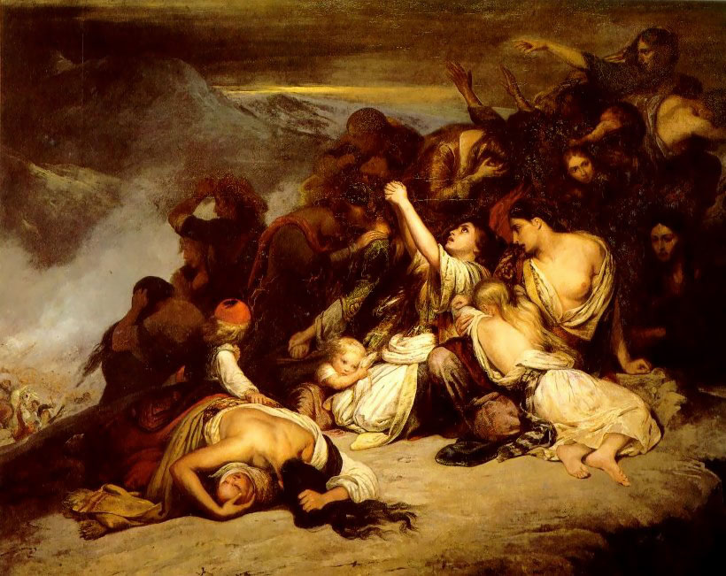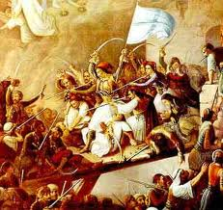

Παρασκευή, 25 Μαρτίου 2011, ώρα 18.00
Μουσείο «Αλέξανδρος Πούσκιν»

To Κέντρο Ελληνικού Πολιτισμού είναι στην ευχάριστη θέση να σας καλωσορίσει σε εκδήλωση, αφιερωμένη στην Επέτειο της Εθνικής Παλιγγενεσίας, η οποία περιλαμβάνει:

- «Το φαινόμενο του φιλελληνισμού και οι διάφορες εκφάνσεις του»:
  - -Αρχαιολογία του φιλελληνισμού - Παρουσίαση από τον εν Μόσχα αποσπασμένο εκπαιδευτικό, ιστορικό-αρχαιολόγο Δημήτριο Κουγιουμτζόγλου
  - -Πορτρέτα Φιλελλήνων - Παρουσίαση από τους μαθητές ελληνικής γλώσσας του Κ.Ε.Π.
  - «Η Ελληνική Επανάσταση στη ρωσική ποίηση» - παρουσίαση από τους μαθητές του Κ.Ε.Π.
- Καλλιτεχνικό πρόγραμμα από το χορευτικό συγκρότημα και τη χορωδία του Κέντρου Ελληνικού Πολιτισμού.

